女神地图来袭?高德携林志玲打造女神地图
2013-11-28 16:12 出处：pconline 原创 作者：盛夏Veya[专栏] 责任编辑：lihongyu (评论35条)
【PConline 资讯】11月28日消息，高德地图近日高调宣布签约“宅男女神”林志玲，全面代言高德地图、导航产品，打造全新“女神地图”概念。

高德地图携手林志玲打造女神地图
据悉，高德地图选择林志玲做代言人，除了看重其超高的人气和影响力之外，更是看重林志玲的敬业精神和健康形象。高德地图认为，林志玲的形象与高德一直在坚持的为用户提供“专业”、“可靠”的地图导航服务有天然的契合。
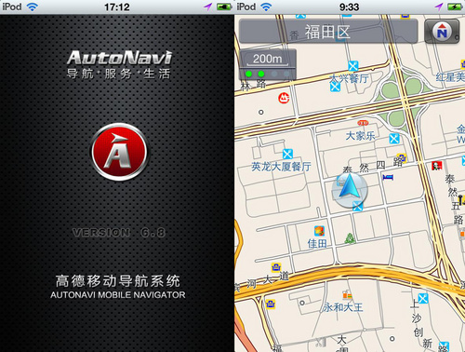
高德地图携手林志玲打造女神地图
而林志玲方面则表示，这是第一次为移动互联网产品代言，在选择的过程中很慎重；在出席国内各类活动的时候还亲自体验了高德地图导航产品，体验不错。

林志玲：高德地图导航产品不错
据悉，这是高德地图第一次打出“女神地图”的概念，目标用户直指屌丝宅男群体。目前，“女神地图”的具体细节尚未公布，不过，有网友调侃称，以后高德地图的语音导航或许都是林志玲的娃娃音。屌丝宅男们，你们心目中的“女神地图”是怎样？欢迎在评论中讨论。


